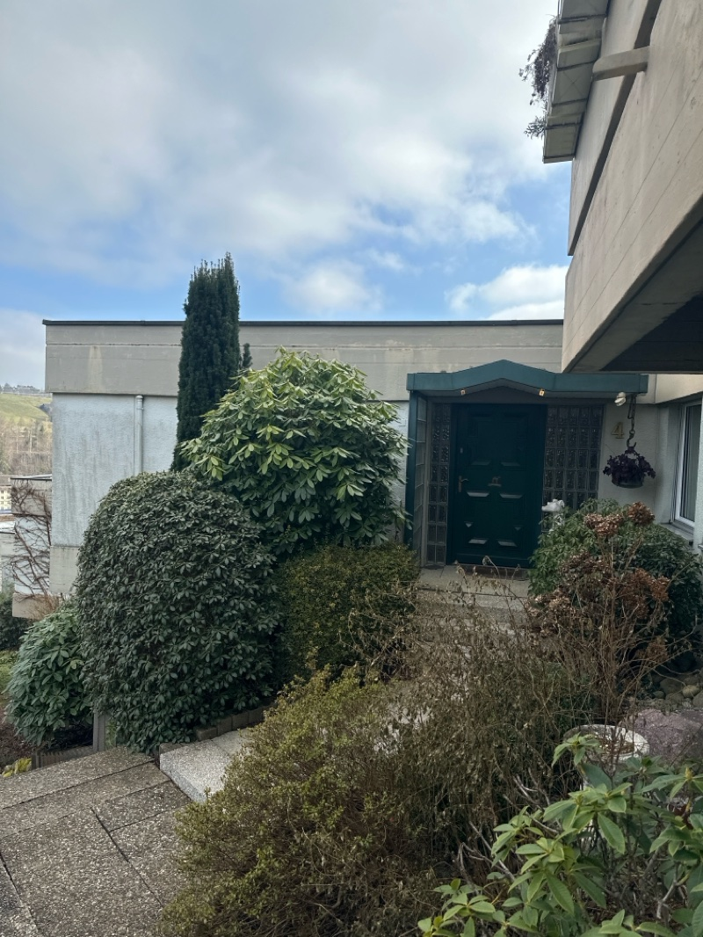 |  | Mühletobelstrasse 4, 8135 Langnau am Albis  DN: 148

Auftragsumfang:
Grund:

Auftraggeber: |  | Rechnungsadresse:
Bauherr: | Nicolas Daix 0796251600  nicolasdaix@yahoo.fr
Zeitpunkt der Untersuchung |  | Während Untersuchung anwesend:
Zusätzliche Beigabe | -Fotodok  -Pläne  -Resultate
Chur, 16 February 2025
Unterschrift
Nachfolgend finden Sie eine Übersicht der wesentlichen gesetzlichen Grundlagen und Richtlinien, die für den Umgang mit umwelt- und gesundheitsgefährdenden Stoffen relevant sind:

- Umweltschutzgesetz (USG): Regelt den Schutz der Umwelt vor schädlichen Einwirkungen (Stand: 1. Januar 2022).

- Chemikalien-Risikoreduktions-Verordnung (ChemRRV): Vorschriften zur Reduktion von Risiken beim Umgang mit gefährlichen Stoffen
(Stand: 6. Oktober 2022).

- Unfallversicherungsgesetz (UVG) und Verordnung über die Unfallverhütung (VUV): Rahmenbedingungen für die Verhütung von Unfällen und Berufskrankheiten (Stand: 1. Januar 2022).

- Abfallverordnungen (VVEA, VeVA): Regelungen zur Vermeidung, Entsorgung und zum Verkehr mit Abfällen (Stand: 1. Januar 2023).

- Asbest-Richtlinien und SUVA-Factsheets: Umfassende Anweisungen zum sicheren Umgang mit Asbest in verschiedenen Anwendungen, sowie Hinweise zur Sanierung und Rückbau (verschiedene Stände).

- ILO-Übereinkommen Nr. 162: Internationale Standards zur Sicherheit bei der Verwendung von Asbest.

- PCB-Richtlinien und Wegleitungen: Spezifische Vorgaben zur sachgerechten Entfernung und Entsorgung von PCB-haltigen Materialien (Stand: 2020).

- EKAS-Richtlinie Nr. 6503 „Asbest“, SUVA, Dezember 2008.

- (H)FCKW geschäumte Altdämmstoffe im Bauwesen (Müll und Abfall - Fachzeitschrift für Abfall- und Ressourcenwirtschaft, Ausgabe 04/2011,
Seiten 169 - 174)

- "Good Practice" zum Umgang mit Fliesenkleber, Verputz und Spachtelmasse (Stand März 2018)

Schadstoffuntersuchung

Ausgeführte Leistungen

- Probenahme von verdächtigen Materialien und Bausubstanz (gem. Good Practice März 2018)
- Fotodokumentation der verdächtigen Materialien und Bausubstanz
- Beschreibung des Analyseauftrags und Versand der Materialproben ins Labor
- Auswertung, Interpretation und Dokumentation der Analyseresultate
- Berichterstattung
- Laboranalytik der Asbest-Proben durch die Analysis Lab SA in Biel

Probenahme und Analytik

Die Untersuchung soll die vorhandenen Bauschadstoffe der vom Umbau betroffenen Materialien möglichst vollständig erfassen. Bei den untersuchten Materialien handelt es sich um Fliesenkleber, Verputze, Kleber, Leime, Brand- sowie Leichtbauplatten. Es wurden gezielt Proben von verdächtigen Materialien gemäss Vorgaben von Analysis Lab SA und FACH entnommen, verpackt und versendet.

Abgrenzung der Untersuchung

Die Bauschadstoffuntersuchung wurde aufgrund einer visuellen Begutachtung der Oberflächen durchgeführt und beschränkt sich auf die immobilen Bauteile.

Die Untersuchung bezieht sich auf die Bauschadstoffe Asbest, PCB, CP, PAK ,Schwermetalle, FCKW und Holzschutzmittel. Weitere allfällig vorhandene Schadstoffe wie Radon, Schimmelpilze, Formaldehyd, etc. waren nicht Gegenstand der Untersuchung.

Die Wahrscheinlichkeit, dass mit der gewählten Untersuchungsmethode grössere
Bauschadstoffvorkommen innerhalb des Untersuchungsperimeters unentdeckt bleiben, wird als eher gering eingestuft. Es verbleibt jedoch eine gewisse Unsicherheit betreffend verdeckt eingebauter sowie nicht zugänglicher Schadstoffe (wie z.B. innerhalb des Rauchabzugs), die bei der visuellen Begutachtung nicht erreicht werden können. Die entnommenen Proben geben Auskunft über die Beschaffenheit bzw. Schadstoffgehalte an den jeweiligen Untersuchungsstellen. Abweichende Resultate an unterschiedlichen Erkundungsstellen desselben Materials können nicht ganz ausgeschlossen werden.

Dringlichkeit von Massnahmen

Für alle nachgewiesenen oder visuell als asbesthaltig beurteilten Materialien wird die Sanierungsbedürftigkeit anhand der Forum-Asbest-Publikation "Asbest in Innenräumen, Dringlichkeit von Massnahmen" [11] festgelegt. Die Festlegung der Sanierungsbedürftigkeit des Materials erfolgt in drei Schritten:

- Schritt Asbestfreisetzungspotential
In einem ersten Schritt wird das Material hinsichtlich seines Asbestfreisetzungspotentials beurteilt. Dieses ist abhängig von der Asbestfaserbindung, vom Oberflächenzustand des Materials und von den auf das Material einwirkenden äusseren Bedingungen.

- Schritt Raumnutzung und Exposition
In einem zweiten Schritt wird mit der Art der Raumnutzung das Expositionsrisiko beurteilt. Berücksichtigt werden dabei die Nutzer, die Art und die Häufigkeit der Nutzung sowie die Lage der asbesthaltigen Materialien (Zugänglichkeit).

- Schritt Beurteilung der Massnahmendringlichkeit
Mithilfe der Bewertungen zum Asbestfreisetzungspotential und zur Raumnutzung wird die Dringlichkeit von Massnahmen in drei Dringlichkeitsstufen beurteilt.

Dringlichkeitsstufe I: Umgehende Veranlassung von Sanierungsarbeiten oder von Sofortmassnahmen.

Dringlichkeitsstufe II: Neubeurteilung periodisch (alle 2 bis 5 Jahre) oder Sanierung vor baulichen Eingriffen und Nutzungsänderungen.

Dringlichkeitsstufe III: Sanierung vor baulichen Eingriffen und Nutzungsänderungen oder beim Rückbau.

Zusammenfassung der Schadstoffvorkommen
Die folgenden Abkürzungen werden in der nachfolgendenden Tabelle(n) verwendet.

Map |  | Materialprobe
VB |  | Visueller Befund
DKS |  | Dringlichkeitsstufe (Asbest)
Neg. |  | Laboranalyse war negativ (kein Schadstoff)
AFG |  | Asbest fest gebunden
ASG |  | Asbest schwach gebunden
PAK |  | Polyzyklische Aromatische Kohlenwasserstoffe
PCB |  | Polychlorierte Biphenyle
FCKW |  | Fluorchlorkohlenwasserstoffe
SM |  | Schwermetall
HSM |  | Holzschutzmittel
 |  | Instruierter Handwerker
 |  | Suva anerkannte Schadstoffsanierer

Übersicht der Bauschadstoffvorkommen mit Sanierungsangaben

Die nachfolgende Tabelle zeigt alle identifizierten Schadstoffvorkommen:
Proben-bezeichnung | Gebäude/ Ebene/Raum | Einbauort | Material | Schadstoff | Verdacht | Exp. | Labor
MaP-16 | Küche  EG  Boden | Boden | (elastische) Bodenbeläge | Asbest |  |  | X
MaP-17 | Küche  EG  Wand | Wand | Putz | Asbest |  |  | X
MaP-22 | Reduit  UG  Boden | Boden | (elastische) Bodenbeläge | Asbest |  |  | X

Sanierung der Schadstoffe

Sanierung durch Schadstoffsanierer
Probe-ID | Material | Menge | DKS | Richtlinien | LVA Code
MaP-17 | Putz | 8 | 3 | EKAS 6503 Kap. 7 | 17 06 05 S

Sanierung durch instruierte Handwerker
Diese Tabelle Zeigt Schadstoffbefunde welche unter Einhaltung der angegebenen Richtlinien nur durch instruierte Handwerker rückgebaut werden können:
Probe-ID | Material | Menge | DKS | Richtlinien | LVA Code
MaP-16 | (elastische) Bodenbeläge | 12 | 3 | 33041 | 17 06 98 nk
MaP-22 | (elastische) Bodenbeläge | 6 | 3 | 33041 | 17 06 98 nk

Entsorgung der Schadstoffe

Entsorgungskonzept für die Schadstoffe
Die folgende Tabelle gibt einen Überblick über die korrekte Entsorgung der Schadstoffe:
Probe-ID | Abfallart | LVA Code | Genereller Entsorgungsweg | Entsorgungsort | t | m3 lose
MaP-16 | Asbest festgebunden | 17 06 98 nk | Deponie Typ B | Wird durch Sanierer definiert
MaP-17 | Asbest schwachgebunden | 17 06 05 S | Deponie Typ E | Wird durch Sanierer definiert
MaP-22 | Asbest festgebunden | 17 06 98 nk | Deponie Typ B | Wird durch Sanierer definiert

Empfehlung

Im Hinblick auf die ermittelten Bauschadstoffe liegt bei den elastischen Bodenbelägen in der Küche im Erdgeschoss, Raum Boden, Asbest vor. Diese Materialien können von instruierte Handwerkern unter Einhaltung der Richtlinien 33041 rückgebaut werden und müssen mit dem LVA Code 17 06 98 nk in einer Deponie B entsorgt werden.Für den Putz an der Wand in der Küche im Erdgeschoss, Raum Wand, ist ebenfalls Asbest nachgewiesen worden. Die Sanierung muss durch spezialisierte Schadstoffsanierer gemäß der EKAS-Richtlinie 6503 Kapitel 7 erfolgen, wobei der Rückbau unter dem LVA Code 17 06 05 S durchgeführt wird.Die elastischen Bodenbeläge im Reduit im Untergeschoss, Raum Boden, enthalten ebenfalls Asbest. Auch diese Materialien sollten durch instruierte Handwerker unter Berücksichtigung der Richtlinien 33041 beseitigt und mit dem LVA Code 17 06 98 nk korrekt entsorgt werden.
---
Pascal Kallen
asbesttest.ch GmbH
Pulvermühlestrasse 4
7000 Chur
Zusätzliche Beigaben

Bezeichnung | Verdachtsmoment | Fundort | Bemerkung | Überblick | Detail
MaP-1 | Bad  EG | VM-2  Plattenkleber  Wand |  | 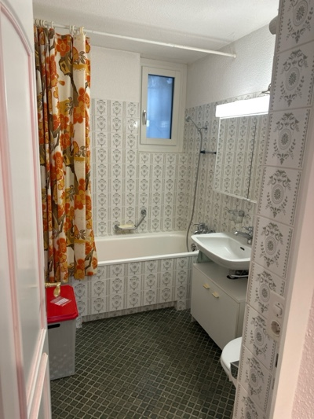 | 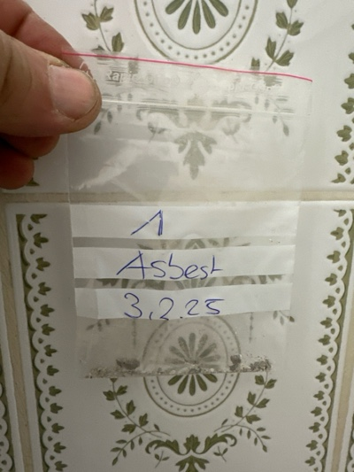
MaP-2 | Bad  EG | VM-3  Plattenkleber  Boden |  | 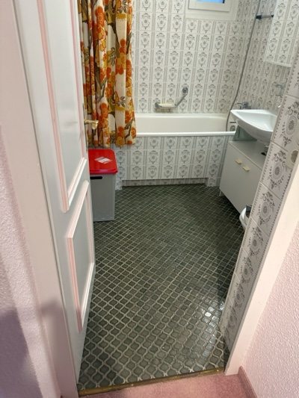 | 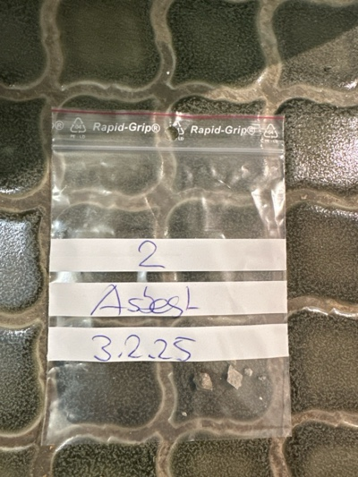
MaP-3 | Bad  EG | VM-4  Putz  Wand |  | 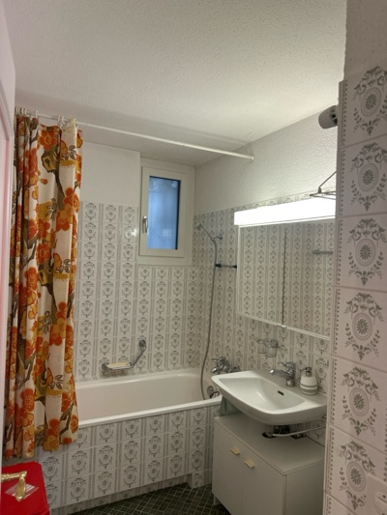 | 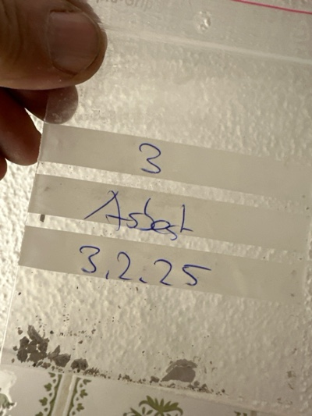
MaP-4 | Bad  EG | VM-5  Putz  Decke |  | 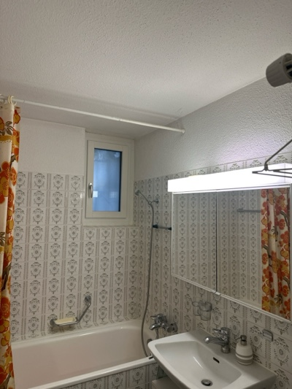 | 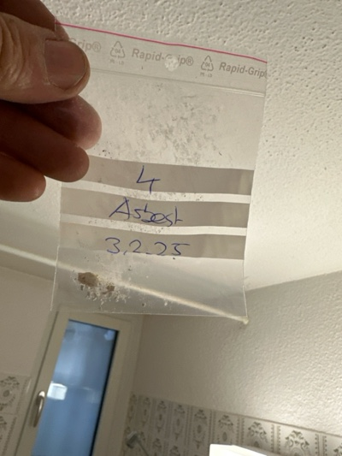
MaP-5 | WC  EG | VM-6 |  | 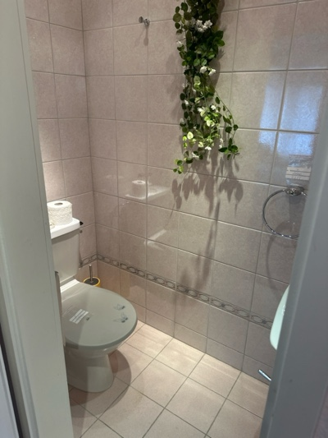 | 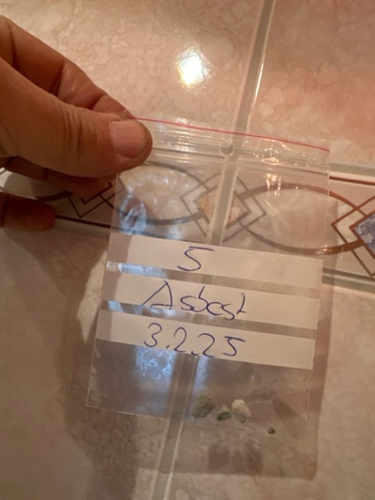
MaP-6 | WC  EG | VM-7  Plattenkleber  Boden |  | 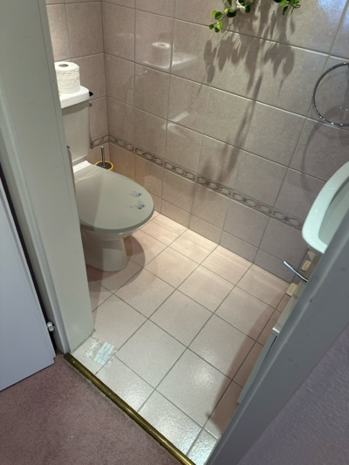 | 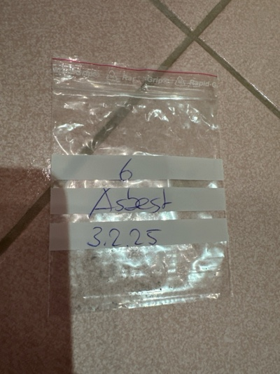
MaP-7 | WC  EG | VM-8  Putz  Decke |  | 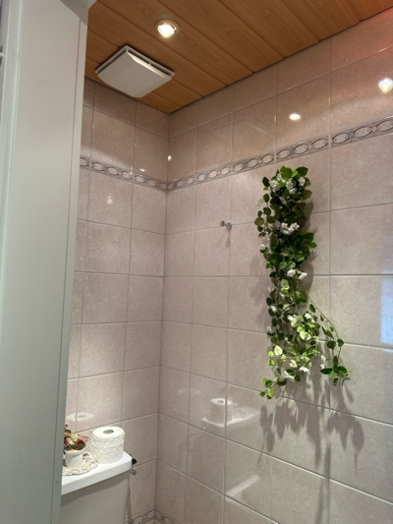 | 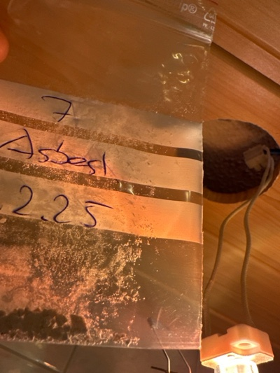
MaP-8 | Alle Schlafzimmer / Gang / Wohnzimmer  EG | VM-9  Klebstoffe  Boden |  | 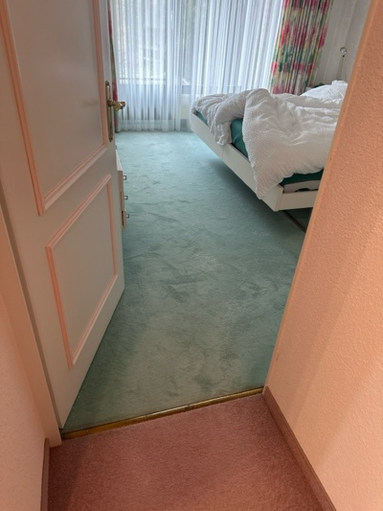 | 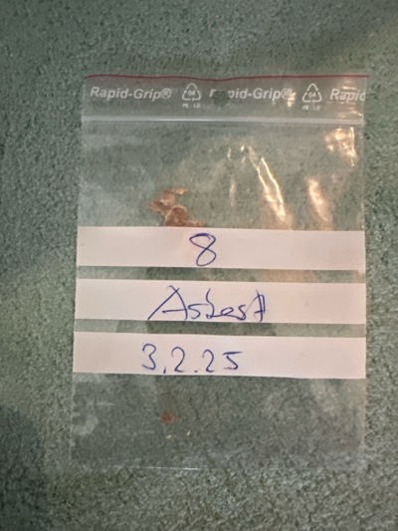
MaP-9 | Schlafzimmer  EG | VM-10  Putz  Wand |  | 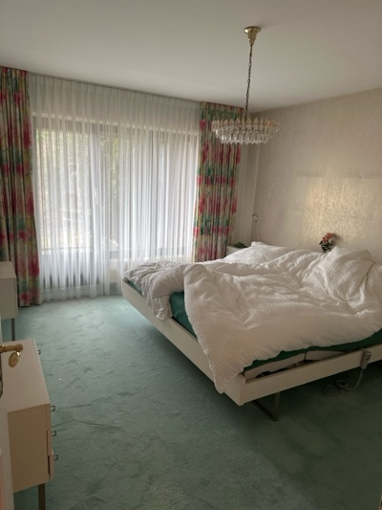 | 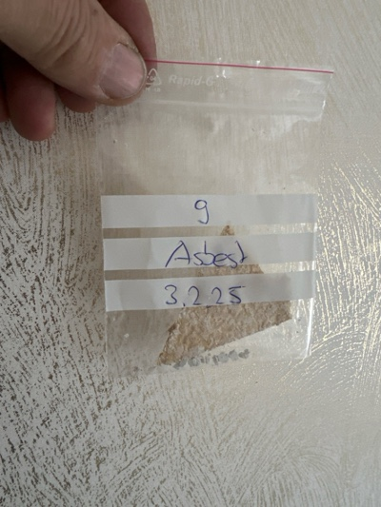
MaP-10 | Schlafzimmer  EG | VM-11  Putz  Decke |  | 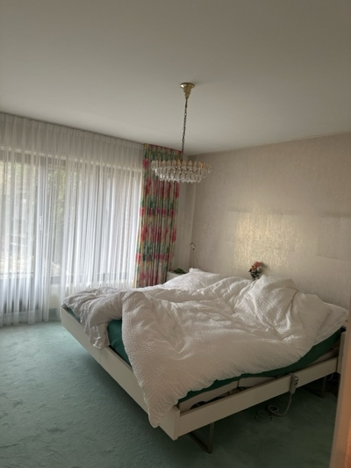 | 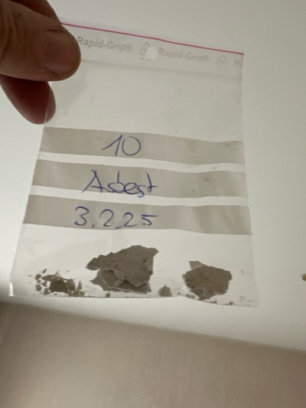
MaP-11 | Gang  EG | VM-12  Putz  Wand |  | 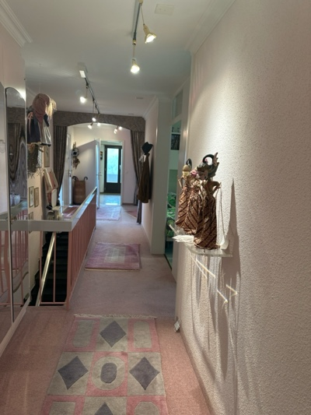 | 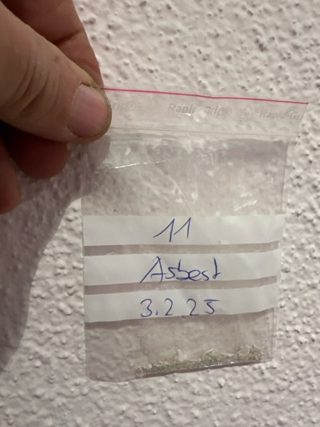
MaP-12 | Gang  EG | VM-13  Putz  Decke |  | 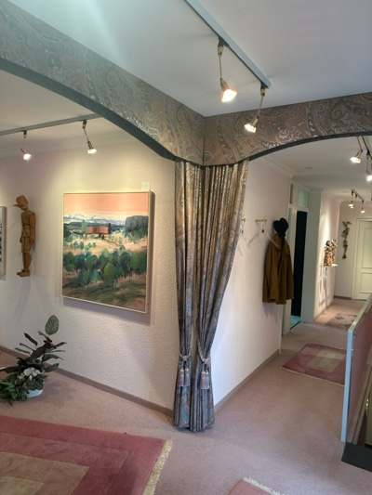 | 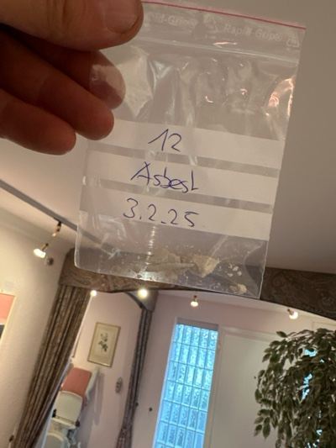
MaP-13 | Wohnzimmer / Esszimmer  EG | VM-14  Putz  Decke |  | 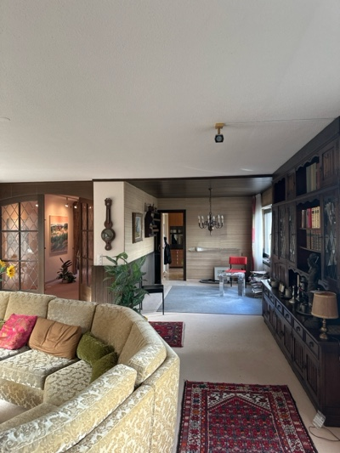 | 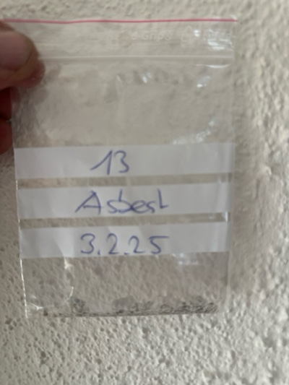
MaP-14 | Wohnzimmer / Esszimmer  EG | VM-15  Putz  Decke |  | 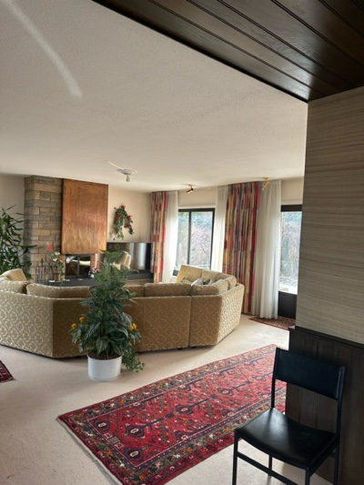 | 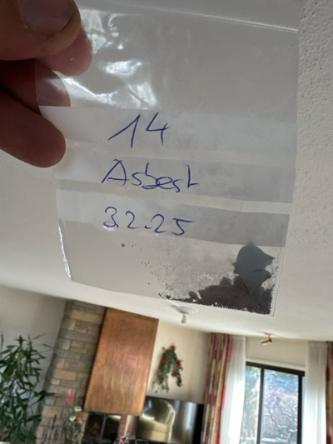
MaP-15 | Wohnzimmer  EG | VM-16  Plattenkleber  Cheminée |  | 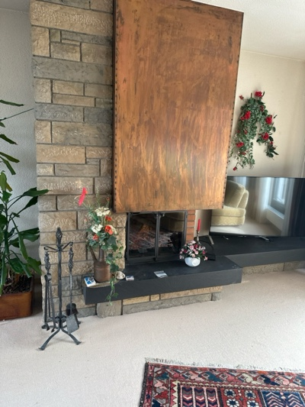 | 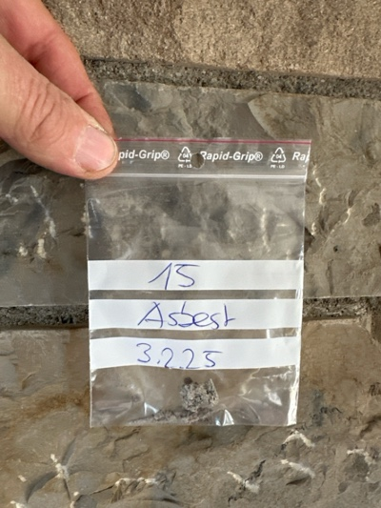
MaP-16 | Küche  EG | VM-17  (elastische) Bodenbeläge  Boden |  | 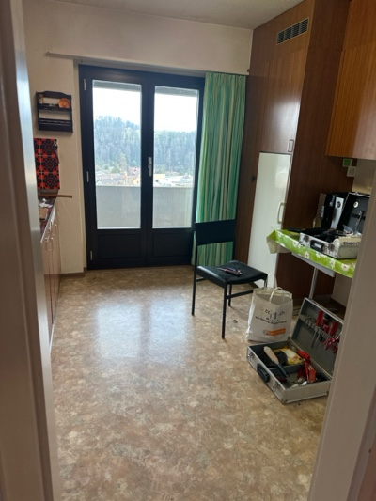 | 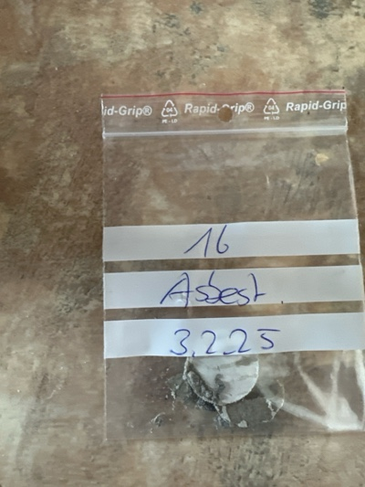
MaP-17 | Küche  EG | VM-18  Putz  Wand |  | 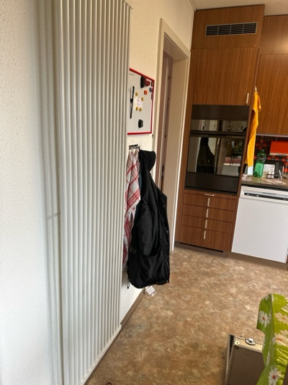 | 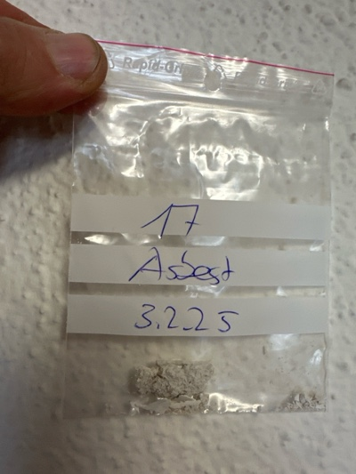
MaP-18 | Küche  EG | VM-19  Putz  Decke |  | 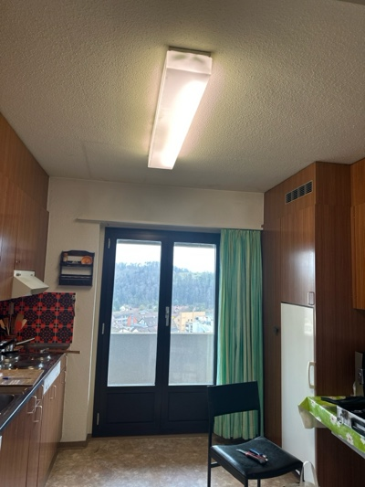 | 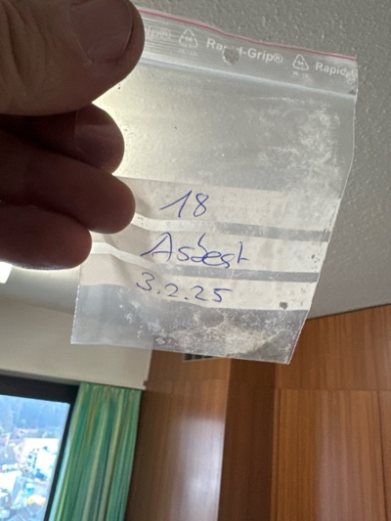
MaP-19 | Küche  EG | VM-20  Plattenkleber  Wand |  | 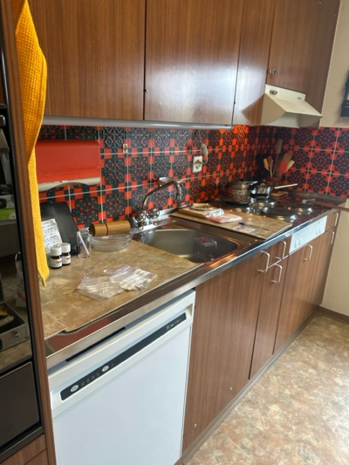 | 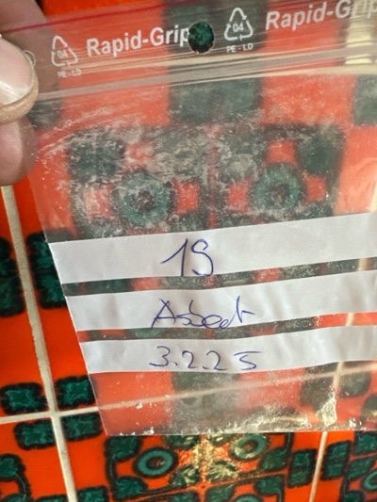
MaP-20 | Treppenhaus / Gang  UG | VM-21  Plattenkleber  Boden |  | 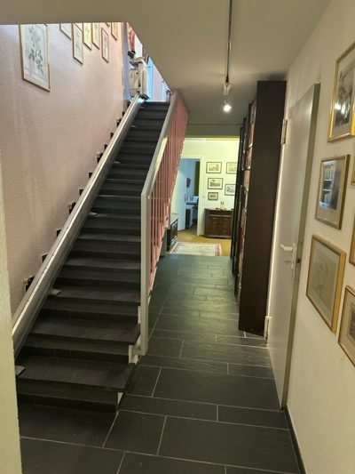 | 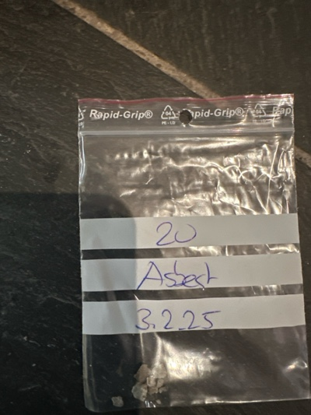
MaP-21 | Waschecke  UG | VM-22  Plattenkleber  Wand |  | 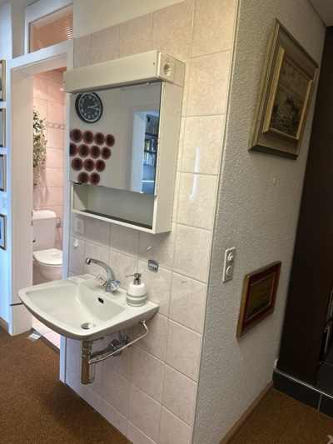 | 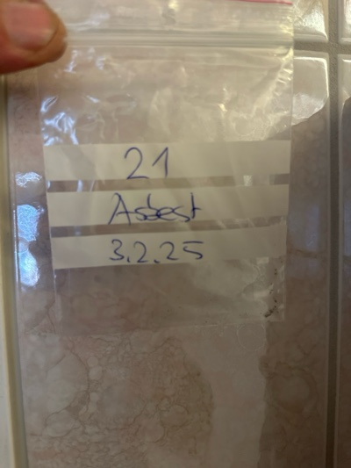
MaP-22 | Reduit  UG | VM-23  (elastische) Bodenbeläge  Boden |  | 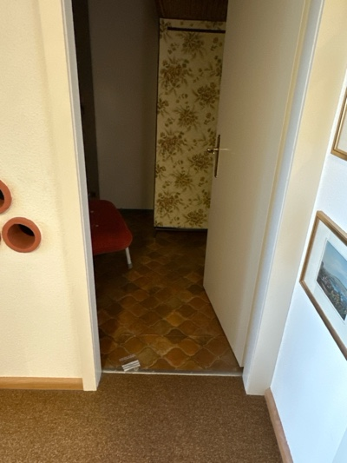 | 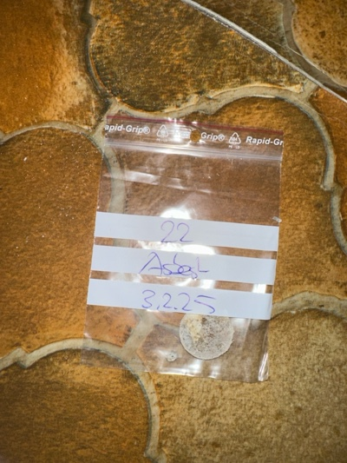
MaP-23 | WC/ Dusche  UG | VM-24  Plattenkleber  Boden |  | 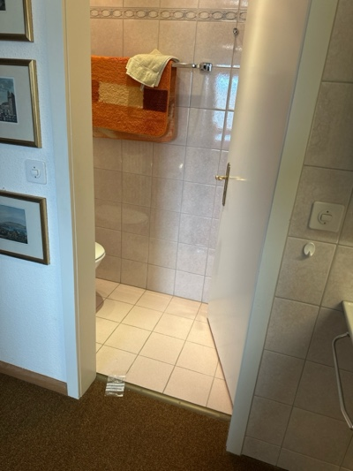 | 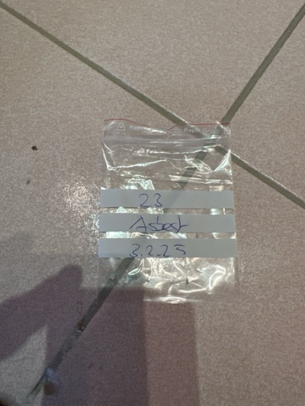
MaP-24 | WC/ Dusche  UG | VM-25  Plattenkleber  Wand |  | 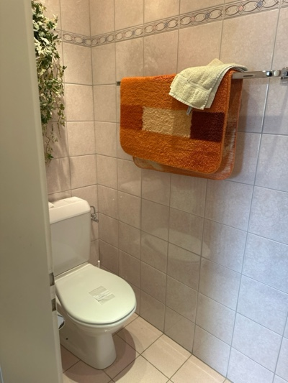 | 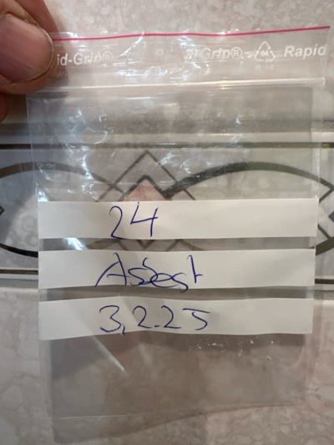
MaP-25 | WC/ Dusche  UG | VM-26  Putz  Decke |  | 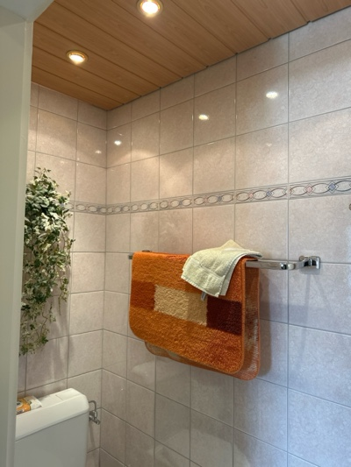 | 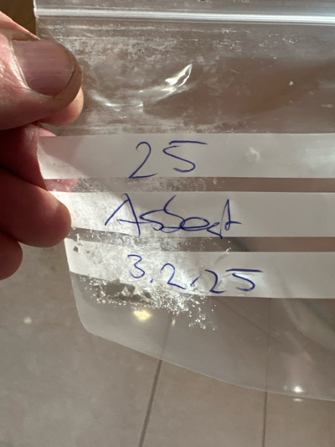
MaP-26 | Heizraum  UG | VM-27  (elastische) Bodenbeläge  Boden |  | 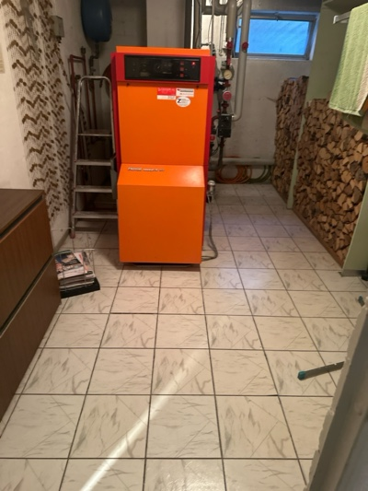 | 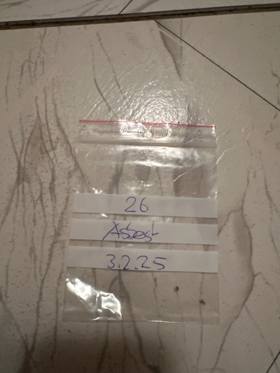
VB-1 | Werkstatt  Wand / Decke | VM-28  Putz  Wand / Decke |  | 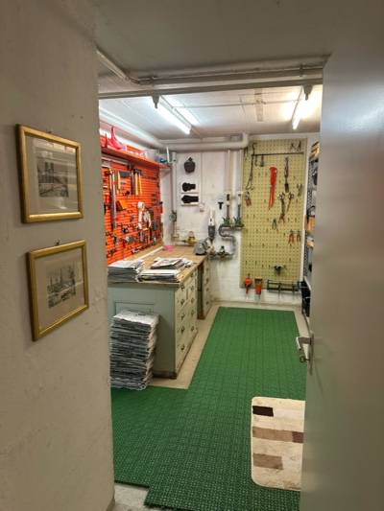 | 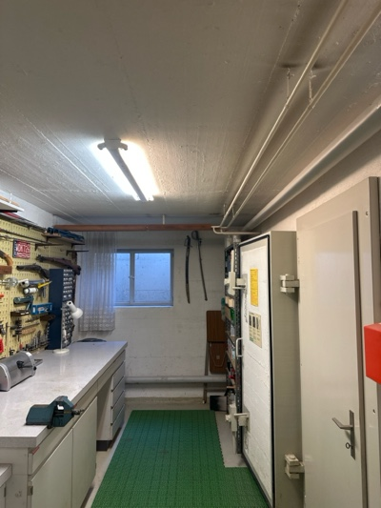
VB-2 | Lufzschutzkeller  UG | VM-29  Putz  Wand / Decke |  | 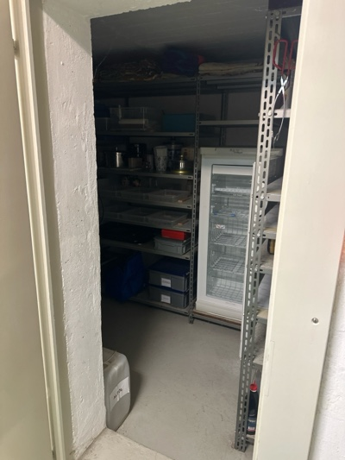 | 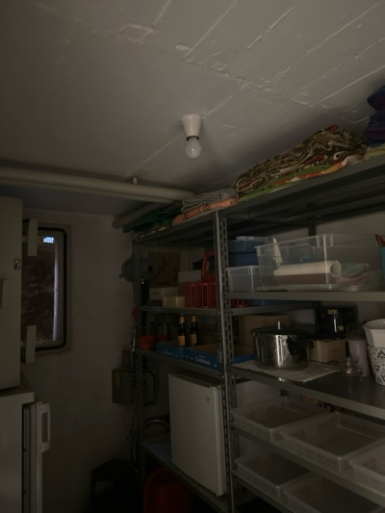
VB-5 | Reduit  UG | VM-30  Putz  Wand / Decke |  | 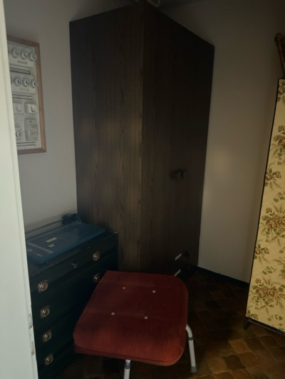 | 